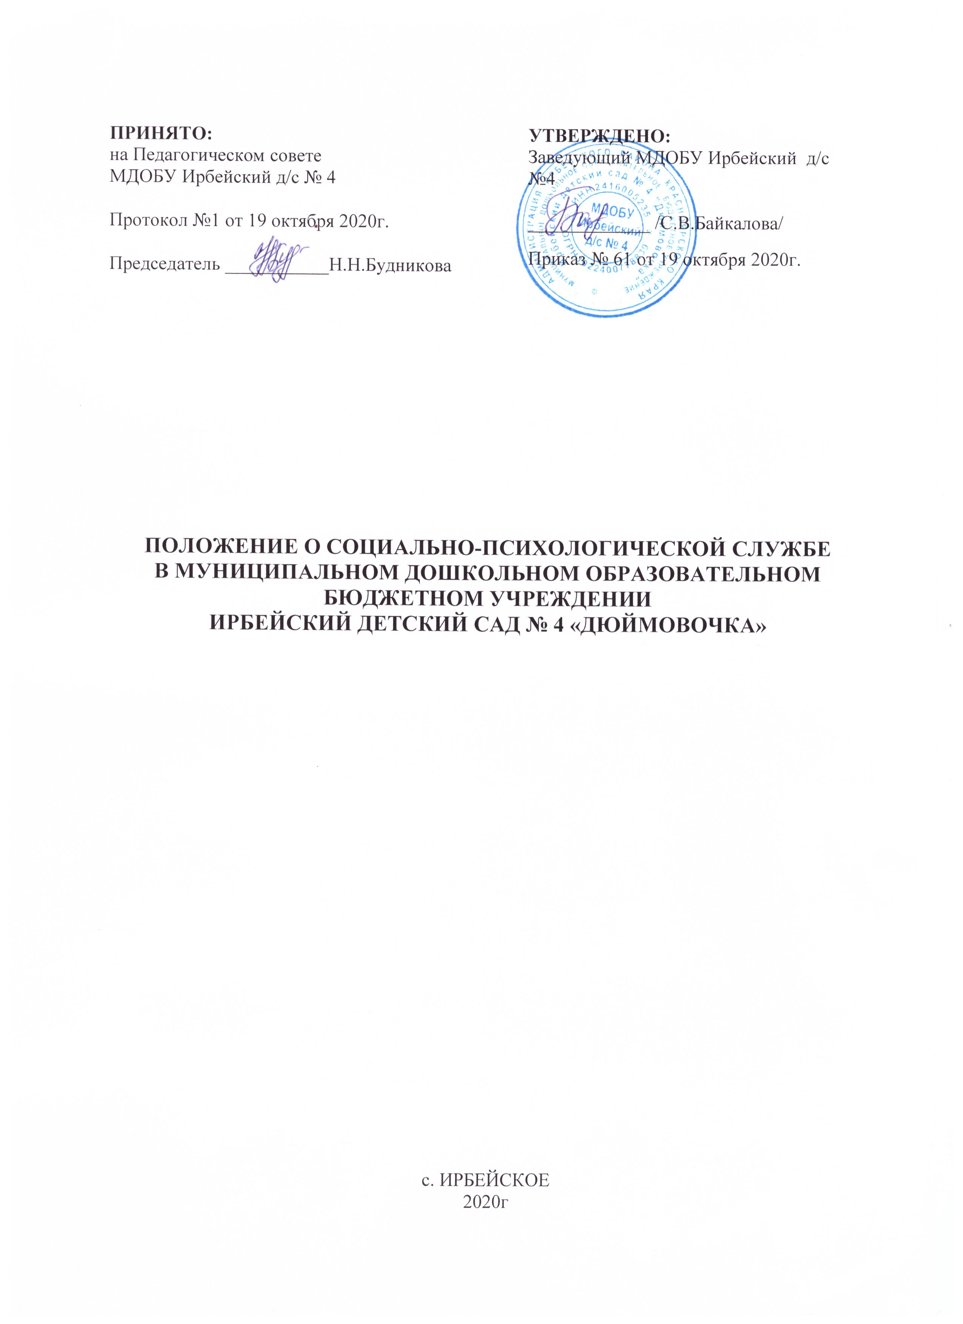

1. Общие положения
1.1. Настоящее Положение разработано для Муниципального дошкольного образовательного бюджетного учреждения Ирбейский детский сад № 4 «Дюймовочка» (далее-образовательная организация), структурного подразделения и филиалов образовательной организации:
- Муниципальное дошкольное образовательное бюджетное учреждение Ирбейский детский сад № 4 «Дюймовочка» – Ирбейский детский сад «Золотой ключик»
-Муниципальное дошкольное образовательное бюджетное учреждение Ирбейский детский сад № 4 «Дюймовочка» – Чухломинский детский сад;
-Муниципальное дошкольное образовательное бюджетное учреждение Ирбейский детский сад № 4 «Дюймовочка» – Маловский детский сад;
-Муниципальное дошкольное образовательное бюджетное учреждение Ирбейский детский сад № 4 «Дюймовочка» – Стрелковский детский сад в соответствии с Федеральным законом № 273-ФЗ от 29.12.2012г "Об образовании в Российской Федерации" с изменениями от 8 декабря 2020 года, ФГОС дошкольного образования, утвержденным приказом Минобрнауки России №1155 от 17.10.2013г с изменениями от 21 января 2019 года, Положением о службе практической психологии в системе Министерства образования Российской Федерации, утвержденного Приказом Минобразования РФ № 636 от 22.10.1999г, Федеральными Законами, приказами и распоряжениями органов Управления образования, касающимися организации психологического сопровождения в детском саду, Уставом образовательной организации.
1.2. Данное Положение определяет основные цели, задачи и направления работы, содержание и виды деятельности службы, устанавливает права, обязанности и ответственность специалистов социально-психологической службы образовательной организации, а также документацию и взаимоотношения.
1.3. Социально-психологическая служба образовательной организации является структурным подразделением образовательной организации.
1.4. Под социально-психологической службой понимается организационная структура, в состав которой входят заведующий образовательной организацией (заместитель заведующего), педагог-психолог, социальный педагог. В случае необходимости привлекаются другие специалисты: учителя-логопеды, воспитатели (старшие воспитатели), медицинские работники, инспектор ТКДН.
1.5. Руководство, координацию и контроль деятельности членов социально-психологической службы осуществляет заведующий образовательной организацией.
1.6. Социально-психологическая служба осуществляет социальное, психологическое, педагогическое сопровождение участников воспитательно-образовательных отношений образовательной организации, предполагает их совместную деятельность и сотрудничество.
1.7. Деятельность социально-психологической службы основывается на соблюдении международных и российских законодательных актов об обеспечении защиты и развития личности ребенка. Служба руководствуется Федеральным законом «Об образовании в Российской Федерации» № 273-ФЗ от 29.12.2012г, Конвенцией о правах ребёнка, Концепцией развития психологической службы в системе образования в Российской Федерации на период до 2025 года (утв. Минобразования России 19 декабря 2017г); Письмом Минобразования РФ от 27.03.2000 № 27/901-6 «О психолого-медико-педагогическом консилиуме (ПМПк) образовательного учреждения», настоящего Положения, а также запросом родителей (законных представителей), администрации, педагогических работников образовательной организации.
1.8. Работа социально-психологической службы ориентирована как на воспитанников дошкольного образовательного учреждения, так и на административных, педагогических работников, их психологическую поддержку и обеспечение социально-психологического здоровья.
1.9. Деятельность социально-психологической службы строится на принципах законности, уважения, соблюдения прав и интересов обратившегося, а также на достоверности предоставляемой информации, открытости, добровольности, конфиденциальности.
1.10. В своей деятельности социально-психологическая служба опирается на следующие принципы:
- приоритеты интересов воспитанника, обеспечение защиты его прав с учётом позиций других участников воспитательно-образовательных отношений;
- согласованность и взаимодействие различных специалистов в оказании помощи ребёнку;
- конфиденциальность;
- непрерывность и преемственность;
- превентивность.
1.11. Сотрудники социально-психологической службы образовательной организации осуществляют свою деятельность, руководствуясь запросами воспитанников и их родителей (законных представителей), администрации и педагогических образовательной организации.

1.12. Служба осуществляет свою деятельность в контакте с образовательными организациями, учреждениями здравоохранения, ОВД, КДН и ЗП, специалистом по охране прав детей Управления образования.

2. Цель, задачи и содержание деятельности социально-психологической службы
2.1. Цель социально-психологической службы ДОУ – создание целостной системы, обеспечивающей оптимальные социально-психологические условия для успешного обучения, воспитания и психологического развития воспитанников в ситуациях взаимодействия, с учетом возрастных и индивидуальных особенностей, состояния соматического и психического здоровья.
2.2. Основные задачи:
- диагностика;
- выявление детей, нуждающихся в социально-психологической помощи;
- дифференцированный учет всех лиц, нуждающихся в социально-психологической, медицинской помощи;
- определение конкретных видов и форм помощи лицам, нуждающихся в социально-психологической поддержке;
- оказание помощи лицам, нуждающимся в социально-психологической поддержке;
- социальное, психологическое, педагогическое сопровождение участников воспитательно-образовательных отношений образовательной организации;
- обеспечение защиты прав личности воспитанников;
- изучение особенностей социального, психолого-педагогического развития воспитанников;
- предупреждение возникновения проблем развития ребёнка;
- помощь (содействие) воспитаннику в решении актуальных задач развития, воспитания, социализации;
- развитие социальной, психолого-педагогической компетенции родителей (законных представителей) воспитанников, педагогических работников;
- оказания содействия в социально-психологической реабилитации семей воспитанников, находящихся в социально опасном положении;
- обеспечение взаимодействия между образовательной организацией и учреждениями по оказанию помощи детям и их семьям.
2.3. Социально-психологическая служба осуществляет социальное, психологическое, педагогическое сопровождение образовательной деятельности образовательной организации, через следующие направления:
- диагностика;
- коррекция и развитие;
- консультирование;
- просвещение, повышение социально-психологической компетенции;
- профилактика.
2.4. Социально-психологическая служба образовательной организации призвана содействовать:
- созданию условий для всестороннего развития каждого ребенка;
- повышению качества воспитательно-образовательной деятельности на дошкольной ступени;
- повышению социально-психологической компетентности педагогов дошкольного образовательного учреждения;
- развитию дошкольного образовательного учреждения в целом.

3. Направления работы
3.1. Социально-педагогическое. Выявление социальных и личностных проблем детей всех возрастов, у их родителей.
3.2. Социально-правовое. Защита прав ребенка.
3.3. Социально-психологическое. Психолого-педагогическое просвещение с целью создания оптимальных условий для взаимопонимания в семье, в социуме.
3.4. Социально-профилактическое. Раннее выявление и предупреждение факторов отклоняющего поведения у дошкольников.
3.5. Социально-диагностическое. Установление причин отклоняющего поведения дошкольников, причин социального неблагополучия семьи.
3.6. Социально-информационное. Повышение педагогической и законодательной грамотности.
3.7. Социально-медицинское.

4. Виды деятельности социально-педагогической службы
4.1. Практическое направление: организация и проведение в соответствии с целями и задачами социально-психологической службы образовательной организации психодиагностической, коррекционно-развивающей, консультационной и просветительской работы по запросам родителей и педагогов образовательной организации.

4.2. Прикладное направление: создание системы повышения психологической компетентности педагогических кадров, а также разработка и внедрение программ обучения психологическим знаниям и навыкам всех участников воспитательно-образовательных отношений.

4.3. Социально-психологической просвещение – приобщение педагогов, родителей (законных представителей) воспитанников и самих воспитанников к психологическим знаниям.

4.4. Социально-психологическая профилактика – сохранение, укрепление и развитие психического здоровья воспитанников на всех этапах дошкольного возраста.

4.5. Консультирование – индивидуальное, групповое, семейное.

4.6. Диагностическая работа – выявление особенностей психического развития воспитанников, сформированности определенных психологических новообразований, соответствия уровня умений, знаний, навыков, личностных и межличностных особенностей требованиям общества.

4.7. Коррекционная деятельность – составление рекомендаций по работе с детьми, имеющими проблемы в воспитании, обучении, поведении.

4.8. Осуществление взаимодействия с учреждениями и организациями для привлечения соответствующих специалистов в решении актуальных вопросов воспитанников и их родителей (законных представителей).

5. Права и обязанности специалистов социально-психологической службы
5.1. В своей профессиональной деятельности специалисты социально-психологической службы обязаны:
- руководствоваться нормативно-правовыми документами, указанными в п. 1.7 данного Положения о социально-педагогической службе, Уставом образовательной организации;
- соблюдать этический кодекс социального педагога и педагога-психолога;
- рассматривать вопросы и принимать решения строго в границах своей профессиональной компетенции, не брать на себя решение вопросов, не выполнимых, с точки зрения современных требований психологической, социальной науки и практики;
- знать новейшие достижения социальной и психологической науки, применять современные научно-обоснованные методы диагностической, развивающей, психокоррекционной и психопрофилактической работы;
- вести необходимую документацию по установленной форме и использовать её исключительно в профессиональных целях;
- оказывать необходимую возможную помощь администрации образовательной организации и педагогическому коллективу в решении основных проблем, связанных с обеспечением полноценного социального и психического развития воспитанников;
- оказывать необходимую и возможную помощь воспитанникам, их родителям (законным представителям) в решении индивидуальных проблем;
- проводить индивидуальную психологическую работу с ребенком только с письменного согласия родителей (законных представителей);
- проводить ознакомление третьих лиц с информацией, полученной в рамках профессионального общения с ребенком (результатами диагностики и т.д.) с письменного согласия его родителей (законных представителей);
- участвовать в работе семинаров, педагогических советов образовательной организации, конференций, проводимых вышестоящими организациями;
- постоянно повышать свой профессиональный уровень;
- отчитываться о ходе и результатах проводимой работы перед администрацией образовательной организации.
5.2. Специалисты социально-психологической службы имеют право:
- самостоятельно формулировать конкретные задачи работы с воспитанниками и взрослыми, выбирать формы и методы этой работы, решать вопрос об очередности проведения различных видов работ, выделение приоритетных направлений в определенный период;
- посещать занятия и мероприятия всех возрастных групп детского сада, с целью проведения наблюдений за поведением и деятельностью детей;
- осуществлять личный прием родителей, а также лиц их заменяющих;
- знакомиться с документацией образовательной организации;
- принимать участие в педагогических советах, ПП и ПМП консилиумах;
- вести работу по пропаганде социально-психолого-педагогических знаний путем лекций, бесед, выступлений, тренинговых занятий;
- выступать с обобщением опыта своей работы на семинарах, научно-практических конференциях, в средствах массовой информации;
- обращаться за консультацией в муниципальные, региональные научно-методические и психолого-педагогические центры;
- обращаться в случае необходимости через администрацию образовательной организации с ходатайствами в соответствующие организации по вопросам, связанным с оказанием помощи воспитанникам образовательной организации.

6. Ответственность сотрудников социально-психологической службы
6.1. Сотрудники социально-психологической службы образовательной организации несут персональную ответственность:
- за жизнь и здоровье детей во время индивидуальных и групповых занятий и иных психолого-педагогических мероприятий, а также за нарушение прав и свобод воспитанников во время проведения подобных мероприятий;
- за точность определения степени психического и социального развития;
- за правильность заключений, адекватность использованных диагностических и коррекционных методов работы, обоснованность даваемых рекомендаций;
- за ход и результаты работы с воспитанниками разных возрастных групп;
- обоснованность выдаваемых решений;
- за надлежащий учет и контроль поступивших обращений педагогов, родителей (законных представителей) воспитанников;
- достоверность представленной информации.
6.2. Специалисты социально-психологической службы рассматривают вопросы и принимают решения строго в рамках своей профессиональной компетенции.
6.3. Сотрудники несут ответственность за соблюдение конфиденциальности информации и неразглашение персональных данных воспитанников и их родителей (законных представителей), за оформление и сохранность протоколов обследований и другой документации службы в образовательной организации.

7. Обеспечение деятельности социально-психологической службы
7.1. Деятельность социально-психологической службы образовательной организации обеспечивается заведующим (заместителем заведующего) образовательной организации.
7.2. Для работы социально-психологической службы создаются условия, необходимые для успешного выполнения профессиональных обязанностей специалистов, с учетом специфики и требований к деятельности педагога-психолога, социального педагога.
7.3. График работы всех работников социально-психологической службы согласуется с администрацией образовательной организации.

8. Документация социально-психологической службы
- Приказ о создании социально-психологической службы образовательной организации;
- Положение о социально-психологической службе образовательной организации://ohrana-tryda.com/node/2215
- Журнал учета обращений педагогов, родителей (законных представителей) воспитанников.
- График работы отдельных специалистов социально-психологической службы.
- План работы социально-психологической службы на учебный год.
- План работы социально-психологической службы на месяц.
- Отчет о работе социально-психологической службе за учебный год.
- аналитические справки о проделанной работе;
- методические рекомендации для воспитателей образовательной организации;
- рекомендации для родителей (законных представителей) воспитанников образовательной организации.

9. Взаимоотношения и связи по работе
9.1. Сотрудники социально-психологической службы осуществляют деятельность в тесном контакте с педагогическим коллективом, администрацией образовательной организации и родителями (законными представителями) дошкольников.
9.2. Место проведения: кабинет заместителя заведующего по воспитательной и методической работе.
9.3. Периодичность - по мере поступления заявок.
9.4. Деятельность социально-психологической службы осуществляется в соответствии с разработанным планом программы социально-психологической службы образовательной организации.

10. Заключительные положения
10.1. Настоящее Положение о социально-психологической службе является локальным нормативным актом образовательной организации, принимается на педагогическом совете, согласовывается с родительским комитетом и утверждается (либо вводится в действие) приказом заведующего образовательной организации.
10.2. Все изменения и дополнения, вносимые в настоящее Положение, оформляются в письменной форме в соответствии действующим законодательством Российской Федерации.
10.3. Положение принимается на неопределенный срок. Изменения и дополнения к Положению принимаются в порядке, предусмотренном п.10.1 настоящего Положения.
10.4. После принятия Положения (или изменений и дополнений отдельных пунктов и разделов) в новой редакции предыдущая редакция автоматически утрачивает силу.

Согласовано с Родительским комитетом

Протокол от ___.____. 202__ г. № _____

